附件2

人工智能+科技劳动教育
（一）微专业简介
未来已来，无AI不教育。人工智能+科技劳动教育微专业基于“用AI学AI的理念”，携手AI教育科技企业和省级教学名师，面向“智慧教学意识、智能工具应用、科创课程开发”核心能力，提供“DIY创意坊、开源造物坊、AI智造坊、融合课程研习营”等坊营类课程，通过亲身创作、游学参访、产品路演等强实践性教学，倾力培养可胜任中小学、科技馆、青少年宫等机构科技劳动教学、课程开发与竞赛指导工作的高素质新质人才。
（二）培养目标
人工智能+科技劳动教育微专业旨在培养学生能够掌握人工智能科技与智能劳动领域的基础知识和基本技能，使其成为既有科技创新能力，又有创新育人理念的中小学科技劳动与创新教育辅导员。
（三）课程设置
课程名称 | 学分 | 开课学期
DIY创意坊 | 2 | 2026年春、秋季学期
开源造物坊 | 3 | 2026年春、秋季学期
AI智造坊 | 3 | 2026年春、秋季学期
融合课程研习营 | 3 | 2026年春、秋季学期
合计 | 11 | -
（四）选拔条件
1.年级要求：大一、大二、大三全日制本科生招生；
2.专业要求：不限；
3.学生要求：完成主修专业学习任务，学有余力者可报名；
4.数量要求：计划招生30人。
- 联系方式
想了解更多，请进QQ群。

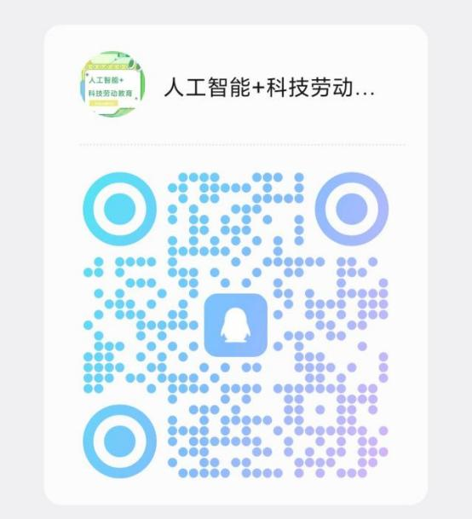

小学科学教育
（一）微专业简介
针对福建省小学科学专任教师紧缺现状，响应教育部相关文件精神，依托小学教育国家一流专业建设点开设本微专业。小学科学教育微专业秉持“通识+专项”培养理念，采用“综合+分科”培养模式，在本科通识与专业课程基础上增设科学教育模块。日常教学打破传统理论灌输模式，摒弃单一试卷考核，聚焦科学素养、创新意识与实践能力培养，致力培养能胜任小学科学课程教学的优质师资。
（二）培养目标
本专业聚焦于培养具备科学素养、创新意识和实践能力的小学科学教师。学习者将获得扎实的科学文化基础、全面的教育教学能力、优异的人文与科学素养，立足小学科学教育领域，成长为新时代科学教育的中坚力量！
（三）课程设置
课程 | 课程名称 | 学分 | 开课时间
必修 | 《科学史与科学哲学》 | 2 | 2026年
必修 | 《信息科技与人工智能》 | 2 | 2026年
必修 | 《环境科学》 | 2 | 2026年
必修 | 《STEAM综合教育实践》 | 2 | 2026年
必修 | 《科学课程改革国际前沿与我国科学教育》 | 2 | 2026年
必修 | 《小学科技创新和实践》 | 2 | 2026年
选修  （四选二） | 《基础地理学及实验》 | 2 | 2026年
选修  （四选二） | 《基础物理学及实验》 | 2 | 2026年
选修  （四选二） | 《基础生物学及实验》 | 2 | 2026年
选修  （四选二） | 《基础化学及实验》 | 2 | 2026年
合计 | - | 16 | -
（四）选拔条件
1.年级要求：2024级、2025级本科生以及2025级专本贯通本科生；
2.专业要求：小学教育专业；
3.学生要求：完成主修专业学习任务，学有余力者可报名；
4.数量要求：计划招生20-50人。
- 联系方式
想了解更多，请进QQ群。
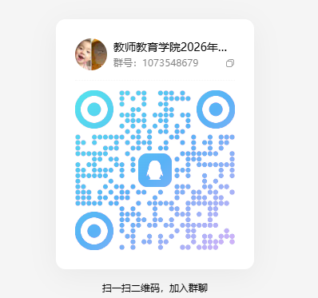

数字化领导力
（一）微专业简介
在数字经济与人工智能加速重塑组织运行方式的背景下，数字化领导力微专业聚焦“技术理解力+管理决策力+组织变革力”的复合型能力培养，面向未来管理与治理场景。项目由经济学院建设，融合管理学、人工智能与数据分析等多学科资源，通过《数字时代的领导力》《Python商业分析与实战》《组织行为与数字化转型》《人力资源管理模拟仿真》等核心课程，系统训练学生运用数据与技术推动组织决策、团队协作与战略变革的能力。课程强调真实情境与工具实操，帮助学生成长为能够驾驭技术、引领变革的数字化时代新型领导者。
（二）培养目标
本微专业面向数字经济与智能社会发展需求，培养具备数据思维、技术理解与组织领导能力的复合型人才。学习者将掌握人工智能与数据分析在管理决策中的应用方法，提升组织变革、风险应对与跨界协同能力，为未来从事数字化管理、创新创业与公共治理奠定坚实基础。
（三）课程设置
课程名称 | 学分 | 开课时间
数字时代的领导力 | 3 | 2025-2026学年第二学期
Python商业分析与实战 | 3 | 2025-2026学年第二学期
组织行为与数字化转型 | 2 | 2026-2027学年第一学期
人力资源管理模拟仿真 | 2 | 2026-2027学年第一学期
（四）选拔条件
1.年级要求：大一、大二、大三全日制本科生招生；
2.专业要求：不限；
3.学生要求：完成主修专业学习任务，学有余力者可报名；
4.数量要求：计划招生40人。
（五）联系方式
了解更多请进qq群


进阶英语
（一）微专业简介
本微专业总学分10学分，核心课程5门，由外国语学院倾力打造，专为全校非英语专业学子量身定制。小班授课， 加强互动，旨在全面强化学生的英语听力、口语、阅读、写作及翻译技能，深化英语知识体系，拓展英语文化背景知识，为学生在英语四六级等级考试、研究生入学考试、海外留学及职场沟通中增添强劲竞争力。我们拥有一支具有亲和力的师资队伍，教师成员不仅教学经验丰富，且多数具备厉害性英语考试阅卷实战经验。
（二）培养目标
本微专业致力于从多维度深度塑造学生的英语综合能力，打破传统学习框架，强化国际交流能力与英语思维逻辑，注重提升学生在职业生涯与学术研究中的英语实战应用。前瞻性地融入人工智能技术，引导学生利用AI工具辅助英语学习，提升学习效率，培养学生的未来技能和高阶能力、提高素养，能在日益激烈的就业市场中脱颖而出、为未来的职业发展铺设坚实的道路。
（三）课程设置
课程名称 | 学分 | 开课学期
进阶听说 | 2 | 2025—2026学年第二学期
进阶阅读 | 2 | 2025—2026学年第二学期
进阶翻译 | 2 | 2026—2027学年第一学期
进阶写作 | 2 | 2025—2026学年第二学期
英文文献阅读与论文写作 | 2 | 2026—2027学年第一学期
（四）选拔条件
1.年级要求：大一、大二、大三全日制本科生招生；
2.专业要求：不限；
3.学生要求：致力提高英语水平者均可报名；
4.数量要求：计划招生20人。
（五）联系方式
了解更多请进qq群（群号：529869973）
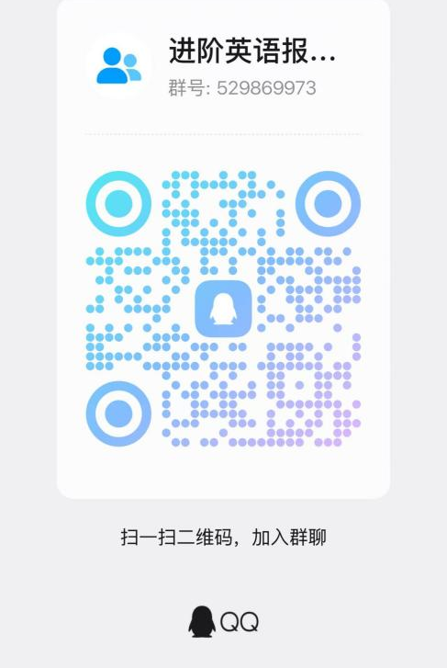

人工智能与翻译
（一）专业简介
翻译在外语学习过程的重要性不言而喻，英语专四专八考翻译，英语四六级考翻译，研究生英语入学考试也考翻译。在当今数字化转型的浪潮中，人工智能（AI）已成为推动社会进步的关键力量，特别是在翻译行业的革新中扮演着举足轻重的角色。我们的“人工智能与翻译”微专业，正是立足于这一时代潮头，精心构建的跨学科课程。该课程巧妙地将语言艺术与科技创新结合，不仅涵盖了机器学习（ML）、生成式人工智能（GenAI）、大型语言模型（LLM）等前沿技术，同时致力于提高学生的英语综合运用能力。
在这一微专业的学习旅程中，学生将深入探索如何将生成式人工智能、大型语言模型等尖端技术应用于翻译实践，从而不仅优化翻译流程，提升工作效率，更赋予翻译工作以更高的精确度和艺术性。我们将引导学生掌握这些技术的实际应用场景和方法，培养他们解决复杂问题的创新思维。
随着全球化的不断深入和人工智能技术的飞速发展，“人工智能与翻译”微专业的毕业生将面临无限广阔的就业前景和职业发展机遇。选择这一专业，就是选择站在时代的前沿，驾驭AI技术，开启属于未来的无限可能。
（二）培养目标
我们的目标是培养具备深厚人工智能专业知识与实操技能，同时拥有出色英汉互译及跨文化交流能力的复合型高素质人才。这类人才不仅能够在科研教育领域贡献力量，还能在各类企事业单位以及行政管理部门中胜任与翻译和人工智能密切相关的实践工作与深度分析。我们致力于塑造适应时代需求，既懂技术又通语言的全面人才。
（三）课程设置
课程名称 | 学分 | 开课时间
汉英翻译方法与实践 | 2 | 2025-2026学年第二学期
修辞与翻译传播 | 2 | 2025-2026学年第二学期
语料库与翻译研究 | 2 | 2025-2026学年第二学期
英汉翻译方法与实践 | 2 | 2026-2027学年第一学期
跨文化翻译 | 2 | 2026-2027学年第一学期
人工智能与译后编辑 | 2 | 2026-2027学年第一学期
合计 | 12 | -
（四）招生选拔
现面向2025、2024、2023级全日制仓山校区本科生开放报名，诚邀学有余力的同学们加入我们，共同探索人工智能与翻译的交融之美。本次计划招生30名，具体要求如下：
1.具备较高的综合素质，拥有一定的沟通技巧、学习能力和团队协作精神；
2.主修专业成绩良好，英语基础扎实，对翻译领域怀有浓厚兴趣；
3.课程安排灵活，主要在周末进行，以及个性化培养周期间集中授课（所修课时可计入个性化培养周的选课要求）；
4.对于未完成微专业课程但已获得相应学分的学生，我们提供学分认定服务，可将学分转化为通识教育相应模块的选修学分。
（五）报名方式
请学生自行下载并认真填写《微专业报名申请表》，将填写完整的申请表提交至福建师范大学仓山校区外国语学院5号楼325室，接收人胡老师。
报名地址：福建师范大学仓山校区5号楼325室
咨询电话：0591-83459083
微专业咨询QQ群：435438898
若有任何疑问，欢迎联系我们！QQ扫描二维码进群，和我们互动交流吧！


人工智能+短视频（短剧）创作
（一）微专业简介
“人工智能+短视频”微专业已列入教育部“双千”计划,“技术赋能、产教融合、真实培养、知行合一”是其重要特征。2024-2025学年，学生作品荣获“第三只眼看中国”国际短视频大赛最佳作品、第十七届“海峡论坛·海峡视听季”一类最佳作品，“全国AIGC大学生影像大赛”全国第二名等省级以上奖项15项；制作短视频点击量近亿次；直播“中国数字峰会在线人数超两万。获《新福建》《东南卫视》《海博TV》等多家主流媒体的专题报道。
（二）培养目标
微专业与福建日报、福建省广播影视集团等省内行业龙头深度合作，共同面向人工智能发展趋势，将教学融入国家战略和社会发展需要，通过真实项目，培养人工智能影像生成技能、技巧，提升审美能力、思辨能力和职业素养。
（三）课程设置
课程名称 | 学分 | 开课时间
AI短剧创意与剧本开发 | 4 | 2025-2026学年第一、二学期
AI视频生成与制作技术 | 4 | 2025-2026学年第一、二学期
AI市场运营与底层逻辑 | 4 | 2025-2026学年第一、二学期
AI创作伦理与内容优化 | 4 | 2025-2026学年第一、二学期
合计 | 16 | -
（四）选拔条件
1.年级要求：全日制本科二年级及以上学生（含研究生）；
2.专业要求：不限；
3.学生要求：对人工智能影像生成具有浓厚兴趣，有团队精神，有责任心，有较强的学习能力和创新意识。
4.数量要求：计划招生20人。
（五）报名方式
扫码查看详情(内涵报名邮箱)
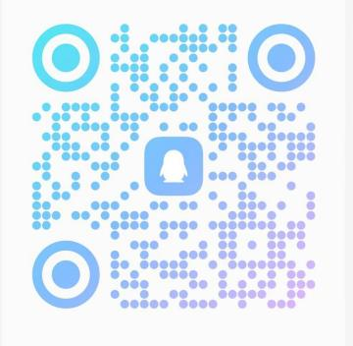有任何问题可入QQ群咨询

档案文献遗产修复技艺
（一）微专业简介
抢救和保护文献遗产是传承中华民族优秀传统文化的前提。专业围绕福建省地方文献遗产保护的现状和人才需求，以培养新时期文献遗产保护传承意识和能力，树立档案文献遗产保护职业理念为目标，结合数字化转型时期的大背景，传授相应的文献遗产修复理论和技艺，提升学生对档案文献遗产风险的预防意识，提高学生结合文献遗产实际情况，遵守适合性、相似性、可逆性及原生性原则，综合应用各种传统和现代技艺，修复文献遗产，使文献遗产能够在更长的时间段中存续，以传承中华文明。
（二）培养目标
本专业培养基础理论扎实、专业技艺过硬，动手能力强，富有耐性和责任心，能够适应文献遗产保护的复杂情形，综合采用各种方法，对档案文献遗产进行修复和装裱的，热衷于传承中华文化，能够积极扩大和宣传档案文献遗产保护相关知识的专门人才。
（三）课程设置
课程名称 | 学分 | 开课时间
档案文献遗产保护概论 | 2 | 2025-2026学年二学期
档案文献遗产保存与管理 | 2 | 2025-2026学年二学期
档案修复技艺 | 2 | 2026-2027学年第一、二学期
古籍修复技艺 | 2 | 2026-2027学年第一、二学期
书画装裱技艺 | 2 | 2026-2027学年第一、二学期
合计 | 10 | -
（四）选拔条件
1.年级要求：大一、大二、大三全日制本科生招生；
2.专业要求：不限；
3.学生要求：完成主修专业学习任务，学有余力者可报名；
4.数量要求：计划招生15人。
（五）联系方式
了解更多请进qq群
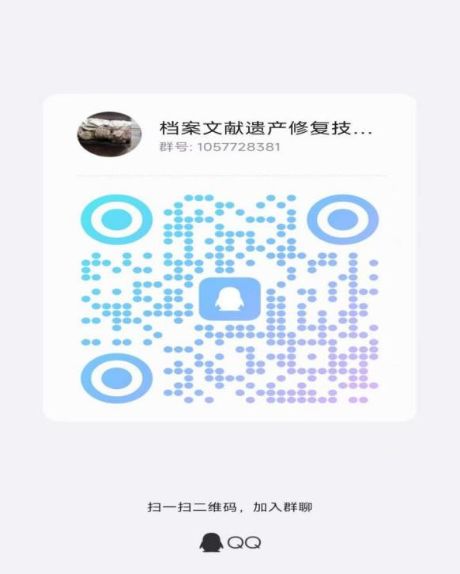

文化场馆策展与数字化
（一）微专业简介
本专业服务海峡两岸文旅深度融合、福建文化强省高水平建设、数字文旅产业提质升级，整合文旅创新创意、文化遗产活化、数字展陈设计、智慧场馆运营等模块，以真实场景和学科竞赛为驱动，依托福建博物院、中国船政文化博物馆、福建闽越王城博物馆等行业资源，让学生深度参与到文化场馆策展与数字化项目中，从而全面提升从策划到落地的全流程实践能力，构建“校馆协同”实战化培养体系，精准培养文博行业数字化、智慧化急需紧缺人才。
（二）培养目标
本专业致力于培养具备文化场馆策展全链能力的数字化复合型专业人才。学生将重点掌握文化场馆策展的核心理论与方法，并通过学术思维与创新意识、创意实践的深度融合，实现从文化阐释到展览落地的完整价值转化。
（三）课程设置
课程名称 | 学分 | 开课时间
文旅创新创意与竞赛技能 | 2 | 2025—2026学年第二学期
博物馆文化创意设计 | 2 | 2025—2026学年第二学期
文化场馆数字化管理 | 3 | 2025—2026学年第二学期
节事活动策划与管理 | 2 | 2025—2026学年第二学期
合计 | 9
（四）选拔条件

1.选拔对象
本微专业面向大二、大三、大四年级全日制本科生开放（主修旅游管理类、公共管理类、历史学类、新闻传播学、教育学类等相关专业），计划招生20人。

2.选拔条件
年级要求：大一、大二、大三全日制本科生；研究生
专业要求：本科生为主修旅游管理类、公共管理类、历史学类、新闻传播学、教育学类等相关专业；
研究生为博物馆、公共管理学专业
学生要求：完成主修专业学习任务，学有余力者可报名；
绩点要求：本科生绩点不低于3.0，研究生不限；
数量要求：计划招生20人。
（五）报名方式
学生自愿填写《福建师范大学微专业报名申请表》，于2026年3月16日前发送至邮箱：2024451252@qq.com。
QQ群：1076909758，入群请实名备注“学院-姓名”。
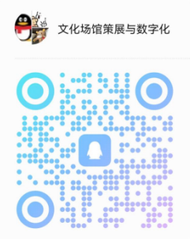
公务员现代化能力与素养
（一）微专业简介
在数字时代与人工智能发展的背景下，公务员选拔与职业发展正面临深刻转型。当前公考竞争日益激烈，对考生的现代化能力素养提出了更高要求。仅依赖传统课程难以系统性提升综合选拔应对能力，新任公务员也常面临数智技能短板。本微专业面向有志加入公职队伍的学生，通过一对一备考诊断规划及针对性课程训练，提升其在选拔中的综合竞争力与实战水平，并重点融入数智时代公务员所需的现代化核心素养，致力于培养适应治理现代化要求的复合型高素质人才。
（二）培养目标
本微专业旨在培养学生掌握现代化公共治理与数智应用能力，使其不仅具备通过公务员考试所需的专业知识与应试技能，更能适应数智时代政府工作的实际要求，成为符合国家治理现代化需要的高素质公务人才。
（三）课程设置
课程名称 | 学分 | 开课时间
公共部门职业发展规划与入门引导 | 1 | 2025-2026学年第二学期
数智基层治理前沿与实践 | 2 | 2025-2026学年第二学期
现代行政职业能力（上） | 2 | 2025-2026学年第二学期
申论与公文写作 | 3 | 2025-2026学年第二学期
现代行政职业能力（下） | 2 | 2026-2027学年第一学期
公务沟通与礼仪 | 2 | 2026-2027学年第一学期
面试技巧 | 2 | 2026-2027学年第一学期
合计 | 14 | -
（四）选拔条件
1.年级要求：全校（含协和学院）全日制本科生及研究生；
2.专业要求：不限；
3.学生要求：完成主修专业学习任务，学有余力者可报名，要求综合平均绩点3.0及以上；
（五）联系方式
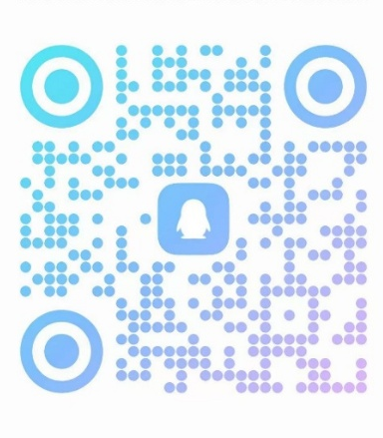
QQ扫码加入微专业招生咨询群：

体育创业管理理论与实践
（一）微专业简介
体育创业管理理论与实践微专业秉持“体育学+创业管理学”融合发展理念，聚焦网球、游泳、体能训练、休闲体育（含飞盘、手球、高尔夫等）四大方向，开设4门核心课程。教学团队汇聚体科院资深教练、运动健将、国家级裁判及相关体育企业管理层，以理论 + 技能双轨教学，培育懂体育、会管理、能创业的复合型人才。
- 培养目标
本微专业专注于体育创业管理领域，运用理论、实践与技术三维融合的培养模式，对网球、游泳、体能训练和休闲体育四大项目的核心技能展开系统学习。课程针对体育培训、赛事运营等方向，着力培养具备技术能力与管理素养、且富有创业精神的复合型体育人才。
（三）课程设置
课程名称 | 学分 | 开课时间
网球理论与实践 | 3 | 2025-2026学年第二学期
中级游泳与救生 | 3 | 2025-2026学年第二学期
体能训练理论与实践 | 2 | 2026-2027学年第一学期
休闲体育理论与实践（含飞盘、匹克球、手球等） | 2 | 2026-2027学年第一学期
合计 | 10 | -
（四）选拔条件
1.年级要求：体科院大一、大二、大三全日制本科生，协和学院（休闲体育专业），体科院研究生；
2.专业要求：仅限体育专业；
3.学生要求：完成主修专业学习任务，学有余力者可报名；
4.数量要求：计划招生30人。
（五）联系方式
了解更多请进qq群
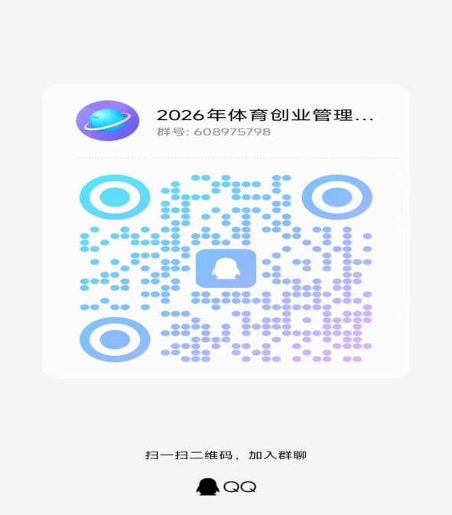

未来食品科学技术
（一）微专业简介
本专业培养智能化时代掌握先进食品科学技术理论、食品加工与制造、食品安全与质量控制、营养与健康等方面的专业知识和技能，能够在食品产业领域从事研究、技术开发、品质控制、生产经营管理等方面工作的专业复合型人才。强调多学科的交叉融合，涵盖了生物学、化学、物理学、工程学、营养学以及人工智能等多个领域。这种跨学科的交融使学生能够从多个角度全面理解食品科学，以创新导向解决复杂的食品问题，重点关注安全与营养健康，注重人才的个性化和复合能力培养。
（二）培养目标
本专业旨在培养具有食品科学背景，掌握食品科技前沿动态，具备独立从事食品科学研究、技术开发、质量控制以及企业管理能力的跨学科人才。通过本专业的培养，学生将具备未来食品科学技术领域的创新能力和领导才能，成为推动我国食品工业可持续发展的复合型人才。
（三）课程设置
课程名称 | 学分 | 开课时间
食品微观结构与食品质量安全（未来食品科学技术导论） | 3 | 2024-2025第二学期
食品合成生物学 | 2 | 2024-2025第二学期
中医营养学 | 2 | 2024-2025第二学期
食品产业概况与见习a | 1 | 2025-2026第一学期
食品生态学 | 1 | 2025-2026第一学期
人工智能、大数据与食品 | 2 | 2025-2026第一学期
未来食品智能制造 | 3 | 2025-2026第一学期
食品产业概况与见习b | 1 | 2025-2026第一学期
（四）选拔条件
1、主修专业成绩良好，对未来食品科学技术相关问题具有浓厚的兴趣;
2、对未来食品科学技术发展趋势有浓厚的兴趣，愿意为解决相关问题或者相关研究领域付出努力开展研究；
3、具备基本的数理化基础以及一定的计算机编程基础，能进行简单的编程与相关的计算机操作能力。
（五）报名方式
可关注福建师范大学生科院官方微信：福师大杉杉，点击相应链接。或者申请加入QQ群（1077522335）咨询，请注明申请“未来食品科学科学技术”微专业方可入群。纸质材料学院盖章后，请叫到理工楼13#前台。
